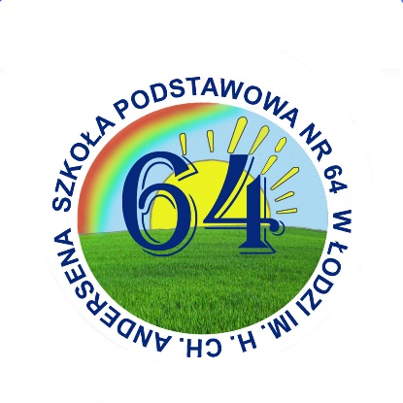
Łódź, dnia 10 lipca 2020 r.

Podziękowanie

Dyrektor Szkoły Podstawowej nr 64 im. H. Ch. Andersena ul. Anczyca 6 w Łodzi,
składa serdeczne podziękowanie
dla
GROT BUDOWLANI ŁÓDŹ SPORTOWA SPÓŁKA AKCYJNA
za okazane wsparcie i przekazany szkole sprzęt sportowy.
Wyrażając swą wdzięczność podpisujemy się uśmiechem naszych uczniów.

Z poważaniem,

Dyrektor Szkoły
Anna Jagielska

